様式7-1-2（表面）「佐賀県災害時栄養・食生活支援ハンドブック」内シート

実施報告書

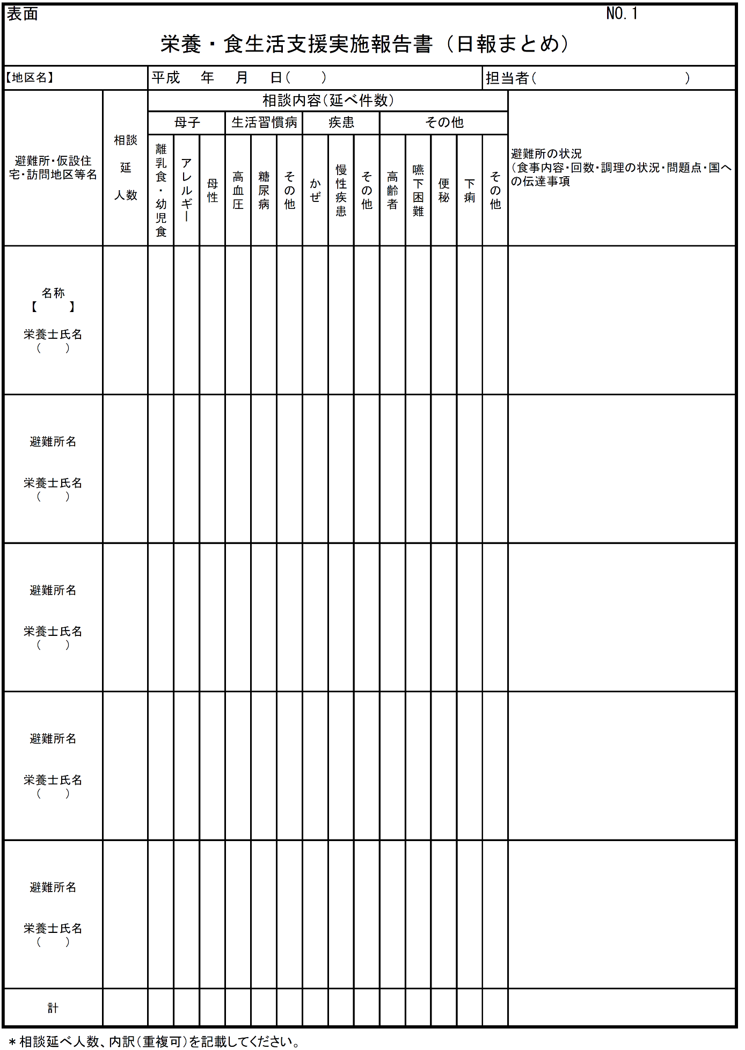

様式7-1-2（裏面）「佐賀県災害時栄養・食生活支援ハンドブック」内シート

